TEMAT KOMPLEKSOWY: NA WIEJSKIM PODWÓRKU

Temat dnia: Potrafimy liczyć

„Kto ma ile nóg” – zabawy matematyczne i słowne
Rodzic na podstawie poniższego obrazka układa polecenia dla dziecka. Przykłady:
- Policz zwierzęta, które mają dwie nogi.
- Policz zwierzęta, które mają cztery nogi.
- Których zwierząt jest więcej: z dwoma czy z czterema nogami?
- Jeżeli kot strąci jedno jabłko z jabłoni, to ile jabłek zostanie na drzewie?
- Odszukaj zwierzęta, których nazwa zaczyna się na głoskę k.

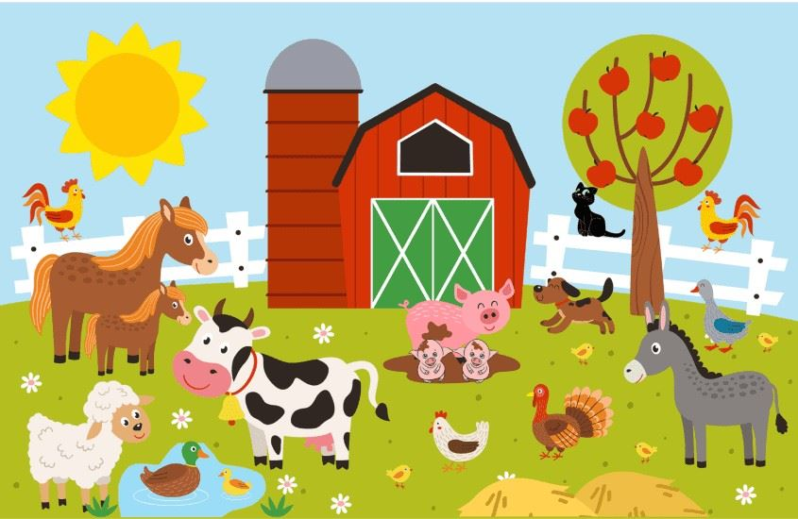

„Zapamiętaj kolejność” – zabawa dydaktyczna
Układamy przed dzieckiem w rzędzie 5-6 obrazków lub figurek zwierząt (mogą być inne przedmioty). Dziecko zapamiętuje kolejność ułożenia, następnie odwraca się, a Rodzic zamienia miejscami dwa przedmioty. Zadaniem dziecka jest odgadnięcie co zmieniło miejsce.

„Alfabet ze sznurka” – zabawa
Dziecko układa ze sznurka kształty podawanych przez Rodzica liter.

„Plastelinowe zwierzęta” – praca plastyczna
Proponujemy dziecku lepienie z plasteliny zwierząt gospodarskich. Na tekturowej podkładce może stworzyć całe wiejskie podwórko, wykorzystując oprócz plasteliny dodatkowe materiały: patyczki, gałązki, mech, ziarna itp.

„Czyj to dom?”
Dziecko odszukuje na zdjęciach miejsce, w którym mieszka świnia, kura, koń i krowa.

stajnia kurnik
chlewik obora
Dziecko układa zdania:
- Dom konia to stajnia.
- Dom krowy to obora.
- Dom świni to chlewik.
- Dom kury to kurnik.
Propozycja filmu edukacyjnego pt. „Gdzie ja mieszkam?” https://www.youtube.com/watch?v=1PD3jNhefUA

Karta Pracy: cz. 3, s. 75.
Przeczytaj zdania samodzielnie lub z pomocą Rodzica.

